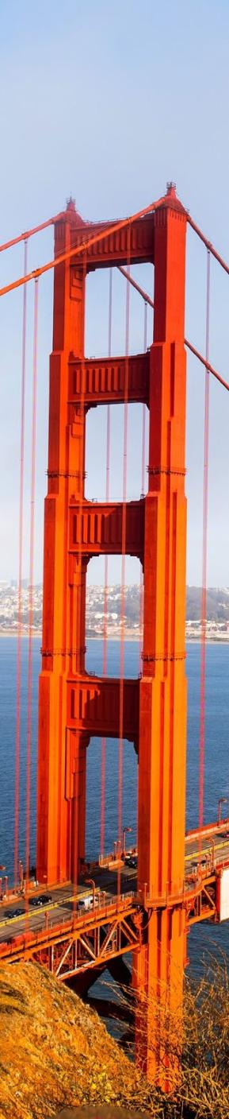

SAN FRANCISCO MARAVILLOSA
SAN FRANCISCO UNION SQUARE PIER 39 GOLDEN GATE BRIDGE

DURACIÓN: 04 DÍAS
Salidas Jueves y Viernes hasta el 19 de diciembre de 2026

*No aplica en algunas fechas. Consulte.

ITINERARIO

DÍA 1 SAN FRANCISCO
Bienvenido a la ciudad de San Francisco! Traslado al hotel. Tiempo libre para explorar la ciudad. Check-in empieza a las 16:00 horas. En caso de llegar más temprano, es posible guardar su equipaje en el hotel y aprovechar la ciudad hasta que su habitación esté lista. Alojamiento.

DÍA 2 SAN FRANCISCO - VISITA A LA CIUDAD
Está usted en una de las ciudades más cosmopolitas y “europeas” de USA, habitada por gente de todos los confines del mundo. Con nuestra visita a la ciudad se podrá hacer una perfecta idea de cómo está compuesta esta maravillosa ciudad famosa por sus colinas, sus tranvías, parques, bahía y puentes. Comenzaremos por Union Square, Downtown San Francisco, Transamerica Pyramid, Chinatown, Financial District, Pier 39, Coit Tower, Lombard Street, Palace Of Fine Arts, Golden Gate Bridge, Bay Bridge, Sausalito City. Alojamiento.

*Notas: Punto de encuentro: Salida/Regreso del City Tour en los hoteles Hilton San Francisco Union Square y Holiday Inn Fisherman's Wharf.
*Hora: a solicitud del pasajero (debe ser previamente agendado el horario al momento de reservar este paquete) *** El tour finaliza en el mismo punto que empezó o en otro punto acordado por el pasajero previamente. El tiempo de espera es de 5 min a partir de la hora programada. Duración: Aproximadamente 4 horas

DÍA 3 SAN FRANCISCO
Día libre. Alojamiento.

DÍA 4 SAN FRANCISCO
Llega el fin de nuestro paseo. Traslado al aeropuerto de acuerdo a la hora de su vuelo.
¡Buen Viaje! Check-out del hotel a las 11:00 horas.

FIN DE LOS SERVICIOS.





INCLUYE 
- Traslado aeropuerto – hotel – aeropuerto en servicio compartido regular en horario diurno
- 03 noches de alojamiento en San Francisco en categoría primera 4*
- City tour en español, en servicio compartido regular
- Seguro de viaje

NO INCLUYE   
- Boleto de avión México – San Francisco (SFO) - México
- Impuestos aéreos
- Guía acompañante
- Tour de barco
- Desayuno, almuerzo o cena en cualquiera de los días
- Admisiones a museos, edificios y monumentos que no están especificados con la palabra ‘’incluido’’
- Servicio de maleteros
- Facility fee (Neto): $35 USD por noche y por habitación + tasas, debe ser pagado localmente por el pasajero.
- El precio no incluye todo aquello no descrito en el itinerario, solicitudes de carácter personal y propinas al guía.
- Visa para Estados Unidos de Norteamérica

PRECIOS
Precio por persona en dólares americanos (USD).

SALIDAS: DIARIAS |  | SGL | DBL  (1 CAMA) | DBL  (2 CAMAS) | TPL | CPL
01ABR26-19DIC26 |  | 2595 | 1309 | 1419 | 985 | 835
Menores 0 – 12 | USD 539
Adicional aplica un cargo de Facility fee (neto): $35 USD por noche y por habitación + tasas, debe ser pagado localmente por el pasajero (al llegar al hotel).
Suplemento: Suplemento adicional de $34 USD por persona por vía será aplicado para traslados nocturnos con vuelos llegando o saliendo entre las 22:00 y 06:00 horas.
*Nota: No aplica en las siguientes Fechas cerradas: Año Nuevo (01 – 05 Enero), San Francisco Chinese New Year Festival and Parade (14-18 Febrero – 9 Marzo), Viernes Santo (13-25 April), Memorial Day (21 - 29 Mayo), FIFA World Cup 2026 (6 Junio hasta 23 de Julio), Independencia (01 – 08 Julio), Labor Day (29-31 Agosto & 01 – 04 Septiembre),
Thanksgiving (24 – 30 Noviembre), Navidad (01 - 03, 20 – 30 Diciembre) y Año Nuevo (31 Diciembre).

HOTELES PREVISTOS O SIMILARES

CIUDAD | HOTEL | CATEGORÍA
San Francisco | Hotel Handlery Union Square | Primera 4*
Está situado en la plaza Union Square, a 5 minutos a pie de la línea de tranvía Powell Street. El Centro de Convenciones Moscone y el Museo de Arte Moderno están a 5 calles del establecimiento Handlery de San Francisco. El acuario Aquarium of the Bay se encuentra a menos de 1,6 km del hotel.
*Nota: Pendiente de confirmarse el nombre del hotel hasta el momento de la reservación.

NOTAS IMPORTANTES
- Precios por persona en moneda indicada, sujeto a disponibilidad del operador final y a cambios sin previo aviso. Precios en moneda extranjera serán pagaderos en moneda nacional al tipo de cambio del día para anticipos y cuando se liquide el paquete.
- Nuestros precios pueden sufrir variaciones de valores, hasta que todos los servicios y hospedajes sean confirmados.
- Precio sujeto a disponibilidad hotelera y susceptible de cambio.
- La hora de inicio de los paseos puede cambiar.
- : No aplica en las siguientes Fechas cerradas: Año Nuevo (01 – 05 Enero), San Francisco Chinese New Year Festival and Parade (14-18 Febrero – 9 Marzo), Viernes Santo (13-25 April), Memorial Day (21 - 29 Mayo), FIFA World Cup 2026 (6 Junio hasta 23 de Julio), Independencia (01 – 08 Julio), Labor Day (29-31 Agosto & 01 – 04 Septiembre),
Thanksgiving (24 – 30 Noviembre), Navidad (01 - 03, 20 – 30 Diciembre) y Año Nuevo (31 Diciembre).
- Para personas mayores de 70 años aplica suplemento en el seguro de viaje. Favor revisar con su ejecutivo.
- Consulte políticas para cambios y/o cancelaciones

Vigencia hasta el 19 de diciembre 2026.

